|  |  |  |
| --- | --- | --- |
| **Nama & NPM** | **Topik:** | **Tanggal:** |
| **Ariansyah Putra Ramadhan G1F024080**  **Farrel Alvaro Alinskie Maheswa**  **G1F024024** | **Tugas Kelompok Tipe Data** | **26 September2024** |

**[No. 1] Identifikasi Masalah:**  
 1. Diketahui dari soal :

1. Bila kalian kuliah selama 4 tahun.  
   Susunlah kode java untuk menghitung jumlah yang harus dibayar selama kuliah untuk setiap anggota kelompok!  
   (Asumsi: setiap orang memiliki jumlah yang dibayarkan berbeda karena perbedaan jalur masuk, UKT, SPP)
2. Gunakan operator ternary.  
   Rancanglah kode Java untuk menghitung jumlah yang harus dibayar jika kalian bisa selesai 4 tahun atau jika selesai 5 tahun!

**[No.1] Analisis dan Argumentasi**

Program ini dirancang untuk **mengkalkulasi total biaya kuliah** seorang mahasiswa berdasarkan input data yang diberikan, seperti nama, tanggal lahir, tanggal mulai kuliah, biaya uang pangkal, biaya SPP per semester, dan durasi kuliah.

**[No.1 ] Penyusunan Algoritma dan Kode Program**

1. Algoritma
2. **Mulai:**

* Deklarasikan variabel untuk menyimpan data mahasiswa.

1. **Input Data:**

* Minta pengguna memasukkan data mahasiswa melalui Scanner.
* Simpan data pada variabel yang sesuai.

1. **Hitung Jumlah Semester:**

* Kalikan durasi kuliah (dalam tahun) dengan 2 untuk mendapatkan jumlah semester.

1. **Hitung Total Biaya SPP:**

* Kalikan biaya SPP per semester dengan jumlah semester untuk mendapatkan total biaya SPP.

1. **Hitung Total Biaya Kuliah:**

* Jumlahkan biaya uang pangkal dengan total biaya SPP.

1. **Tampilkan Hasil:**

* Tampilkan nama mahasiswa dan total biaya kuliah.
* Gunakan operator ternary untuk menampilkan pesan tambahan berdasarkan durasi kuliah.

1. **Selesai.**
2. Kode program dan luaran
3. Screenshot/ Capture potongan kode dan hasil luaran

Beri komentar pada kode yang di Screenshot

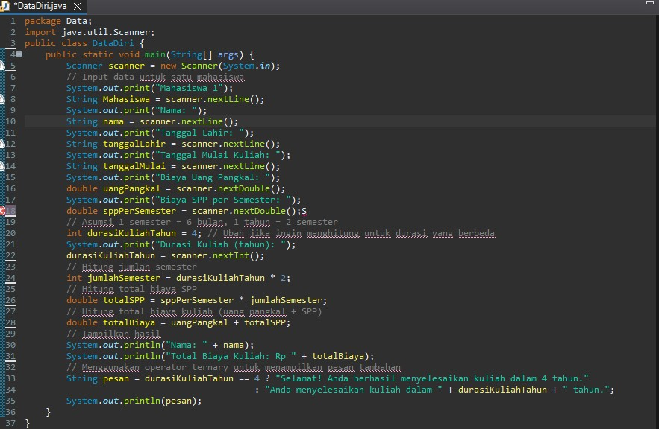

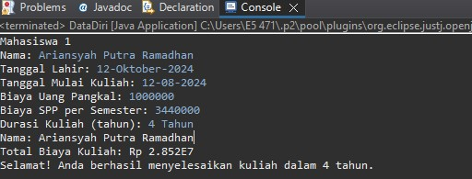

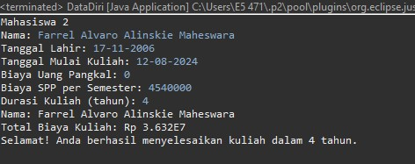

1. Analisa luaran yang dihasilkan   
   Program ini memberikan hasil yang sesuai dengan tujuannya, yaitu menghitung total biaya kuliah.

**[No.1] Kesimpulan**

1. **Evaluasi**
2. Apa konsekuensi/dampak dari kode program yang dibuat?

Program ini merupakan langkah awal yang baik untuk menghitung biaya kuliah. Namun, masih banyak potensi perbaikan yang dapat dilakukan untuk membuat program ini menjadi lebih akurat, user-friendly, dan bermanfaat. Dengan beberapa penyesuaian, program ini dapat menjadi alat yang berguna bagi mahasiswa dan institusi pendidikan.